Landskapsprojekt Länna
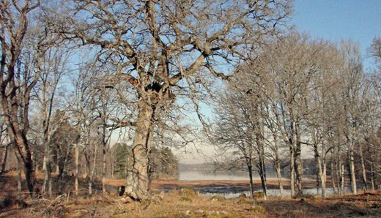
Ekhage i Lännatrakten. Foto: Pär Eriksson.

Lännatrakten utmärks av en mosaik av skogs- och odlingslandskap. Landskapet är för Uppländska förhållanden småkuperat och sjörikt. Flera herrgårdar finns i området vilket präglar naturen med ett stort inslag av gamla lövträd av främst ek.
Upplandsstiftelsen har bedrivit ett landskapsprojekt i området sedan år 1998 i samverkan med bland annat Holmens Skog och Uppsala kommun. En rad biologiska undersökningar har genomförts i projektet. Ett arbete som bland annat bidragit till bildandet av naturreservatet Tjäderleksmossen vid Almunge - ett av länets större skogsreservat som bildades år 2008. Stort fokus har annars lagts på att rädda miljöer för gamla ädellövträd, främst ekar och lindar. Upplandsleden går genom området via Fjällnora friluftsområde. En mindre stigslinga har anlagts runt den lilla Ältsjön. En liten sänkt skogssjö som vi höjt vattenståndet i. Restaureringen har gjorts samverkan med Holmens skog.
I arbetet ingår att informera allmänheten och verka för att landskapet blir tillgängligt för människor som vill vistas i naturen.

Hur vi arbetar
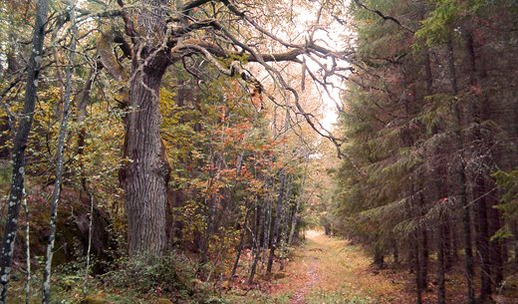
Många ekar hotas idag av utskuggning och akuta åtgärder krävs. Foto: Pär Eriksson.

För att nå resultat krävs samverkan mellan många aktörer som verkar i landskapet. Vi försöker identifiera vilka hänsyn och anpassningar till naturen som är viktigast just i denna trakt. Den generella naturhänsynen inom markanvändningen kombineras med åtgärder i särskilt värdefulla naturmiljöer som måste skyddas mot exploatering eller skötas med olika metoder som bevarar eller förstärker naturvärdena. Alla insatser ska ses i ett sammanhang, det vill säga själva landskapet och de arter som lever där. Efterhand är det viktigt att utvärdera effekterna av våra åtgärder. På så sätt kan vi lära oss och förbättra våra metoder samt följa utvecklingen av biologisk mångfald i stort.
Projektet startade år 1998 och omfattar landskapet mellan Funbo och Almunge samt delar av Rasbo och Husby-långhundra socken. Projektet syftar till att bevara och utveckla den biologiska mångfalden i landskapet kring Funbo-Länna-Almunge – en trakt med stora naturvärden och rikt växt- ooch djurliv. Här finns arter och miljöer som saknas eller är sällsynta i övriga landet och deras utvecklingen i denna del av Uppland är av nationell betydelse.

Samverkanspartners
Vi arbetar med enskilda markägare, Holmens skog AB, Uppsala kommun, Länsstyrelsen, Uppsala universitet, Friluftsfrämjandet, Naturvårdsverket, Upplands Ornitologiska Förening.

Viktiga naturvårdsfrågor
Här är några viktiga naturvårdsfrågor som bildar utgångspunkt för vårt arbete i Länna-trakten:
- Lännatrakten är ett utpräglat mosaiklandskap och naturhänsynen riskerar att hamna mellan stolarna då skogliga naturvärden återfinns eller är beroende av det omgivande kulturlandskapet eller omvänt värden förknippade med det hävdade landskapet ligger idag på skogsmark.
- I Lännatrakten finns kanske Upplands största förekomst av gamla ädellövträd. Dessa förekommer såväl i löv-blandskogsbestånd som barrskogar, gruppvis eller som solitärer.
- Många, fr a eken, hotas idag av utskuggning och akuta åtgärder krävs för ett stort antal träd inom de närmaste åren. Även om man idag vanligen frihugger sådana träd är åtgärderna ofta i konflikt med normalt skogsbruk. Tidsfaktorn är också kritisk d v s skogsbruket hinner inte med alla åtgärder även om viljan finns.
- Även linden förekommer ovanligt rikligt i området. Våra inventeringar har visat att flera sällsynta skalbaggar och svampar som lever på lind finns i Länna-trakten.
- Aspen har tillsammans med ädellövträden ett särskilt värde i detta landskap. Aspen har tillsammans med ädellövträden ett särskilt värde i detta landskap. En stor potential finns här i form av unga lövskogar om de får utvecklas, något som står i konflikt med skogsvårdslagen och allmän uppfattning om skogsvård.
- Pågående arbete
- 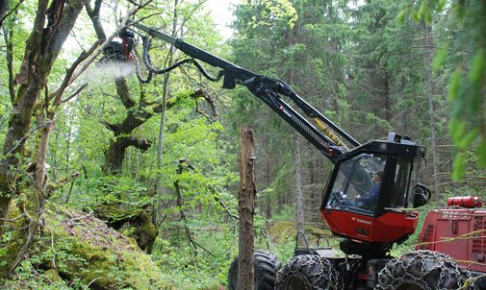
- Gamla lindar återhamlas vid Lydingesjön. Foto: Pär Eriksson.

- Föryngring av lövträd på granplanterad åkermark
Upplandstiftelsen har undersökt föryngringen av lövträd på granplanterad åkermark i Länna-trakten. Undersökningen omfattar nio bestånd och visar att föryngringen av lövträd är god, trots att träden är helt självföryngrade. Hela 41% av lövträden är så kallade "ädla" lövträd som lind, ek och ask. Åkrarna planterades av skogsbolaget Holmen för drygt 50 år sen. – Här finns chansen att på några ställen göra något annat än att plantera en ny generation gran, menar Pär Eriksson ekolog på Upplandsstifteslen som initierat studien. Skogsbolaget Holmen har gjort många fina insatser på senare år för att rädda gamla ekar som finns på bolagets marker i Länna-trakten. Det skulle ha stor biologisk värde och betydelse för hela landskapsbilden i området om man även kunde sörja för lite nyproduktion av lövskog, menar Pär Eriksson.
- Lövträdsinventering på granåkrar i Länna-trakten, Uppsala län år 2014
- Länna eklandskap
Under hösten 2016 togs en plan fram för att frihugga 70 gamla lövträd, främst ek i Länna-Almunge-trakten. Arbetet är ett led i ett långsiktigt projekt, Länna eklandskap, med syfte att bevara de gamla kulturlandskap som kännetecknar landskapet här, med sina många herrgårdar och småbrutna terräng och 1000-tals gamla lövträd. Arbetet utförs i samverkan med Holmens skog (som äger mark här) samt Länsstyrelsen som ekonomiskt stödjer projektet med pengar från Åtgärdsprogram för värdefulla träd.
- Naturreservatet Tjäderleksmossen
- För att rädda de sista resterna av ett naturskogslandskap har ett naturreservat som kallas Tjäderleksmossen bildats norr om Almunge tätort. Gammal naturskog har blivit kvar här tack vare den blockiga och oländiga terrängen. Här finns också en skog- och myrmosaik samt en mindre osänkt sjö, Skärsjön, där en koja finns man kan sova (läs mer här). Upplandsstiftelsen initierade arbetet med reservatet och förhandlade även med flera markägare, på uppdrag av Länsstyrelsen. År 2008 fattade Länsstyrelsen slutligen beslut om bildande av naturreservat omfattande 410, 7 hektar varav 403,5 skogsmark. Upplandsstiftelsen har på senare tid även lagt fram ett förslag på utvidgning av reservatet samt föreslagit naturanpassningar i skogsbruket på angränsande markägare (Holmens skog).

Publikationer om Länna
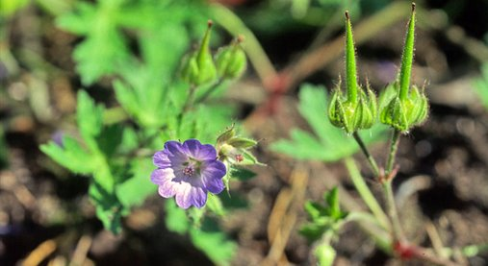
Svedjenäva. Foto: Pär Eriksson

Artiklar
Harparbollund_revisited_Entomologisk Tidskrift_123_2002
Harparbollund revisited- återinventering av en välkänd vedinsektlokal. Entomologisk Tidskrift år 2003
Hålträdsslevande skalbaggsarter (Fauna & Flora 2001).

Rapporter
Lövträdsinventering på granåkrar i Länna-trakten, Uppsala län år 2014
Borgardalsstigen. Ny slinga på Upplandsleden (skylt)
Rapport 2012_9 Särskilda åtgärder för lind i Lännatrakten
Rapport 2008_5 Länna Eklandskap
Rapport 2007_2 Länna Eklandskap
Förslag till skötselplan, Mellantorp

